南京林业大学


操作系统课程实习
任务书

实验一

一．实验目的

通过亲手操作，建立“内存地址空间”概念，理解不同区域（普通RAM、ROM、显存）的特性和作用。

二．实验内容
（1）使用Debug，将下面的程序段写入内存，逐条执行，观察每条指令执行后CPU中相关寄存器中内容的变化。
机器码 | 汇编指令
b8 20 4e | Mov ax,4E20H
05 16 14 | Add ax,1416H
Bb 00 20 | Mov bx 2000H
01 d8 | Add ax,bx
89 c3 | Mov bx,ax
01 d8 | Add ax,bx
b8 1a 00 | Add ax,bx
bb 26 00 | Mov bx 0026H
00 d8 | Add al,bl
00 dc | Add ah,bl
00 c7 | Add bh,al
b4 00 | Mov ah,0
00 d8 | Add al,bl
04 9c | Add al,9CH

提示，可用E命令和A命令以两种方式将指令写入内存。注意用T命令执行时，CS:IP的指向。

代码：
e 0700:0 b8 20 4e 05 16 14 bb 00 20 01 d8 89 c3 01 d8 b8 1a 00 bb 26 00 00 d8 00 dc 00 c7 b4 00 00 d8 04 9c
-r cs
:0700
-r ip
:0
_t(l连续输入14次-t并回车以执行么每一条指令)
结果：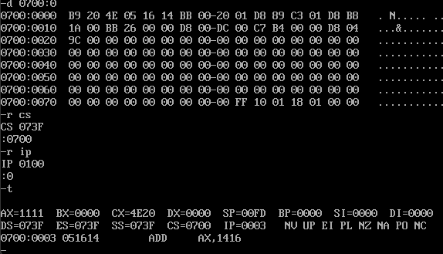
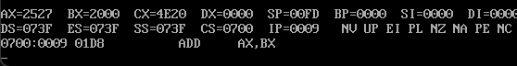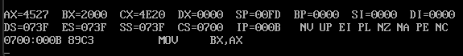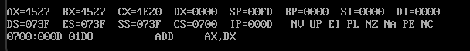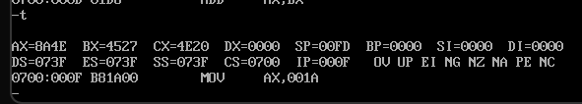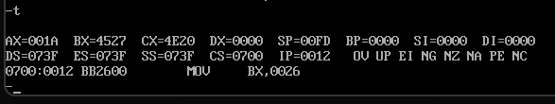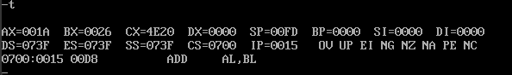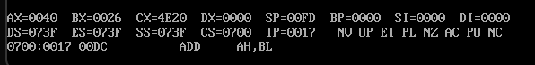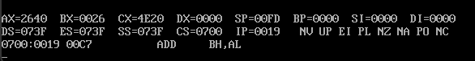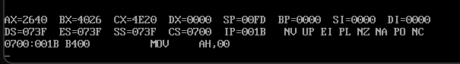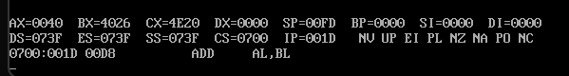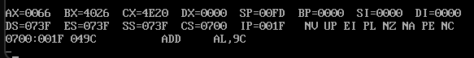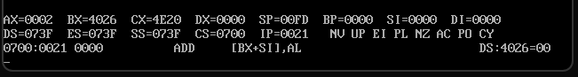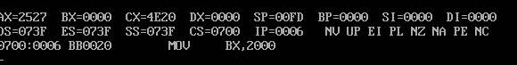
（2）将下面3条指令写入从2000：0开始的内存单元中，利用这3条指令计算2的8次方。
mov ax, 1

add ax, ax
mp 2000: 0003
代码：
①
a 2000:0
mov ax,1
add ax,ax
jmp 2000:0003
②
-r cs
:2000
-r ip
:0
③
_t(连续执行八次以算的2的8次方的结果)

结果：
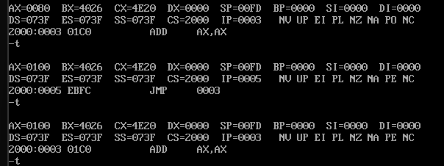

（3）查看内存中的内容。
PC 机主板上的 ROM 中写有一个生产日期，在内存 FFF00H～FFFFFH的某几个单元中，请找到这个生产日期并试图改变它。
提示，如果读者对实验的结果感到疑惑，请仔细阅读第1章中的1.15节。

代码：
-d ffff:0

结果：
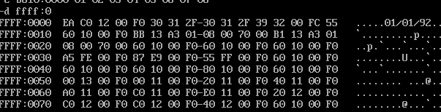
（4）向内存从B8100H开始的单元中填写数据，如：
-e B810:00000101020203030404
请读者先填写不同的数据，观察产生的现象；再改变填写的地址，观察产生的现象。提示，如果读者对实验的结果感到疑惑，请仔细阅读第1章中的1.15节。

代码：
e B810:0000 01 01 02 02 03 03 04 04
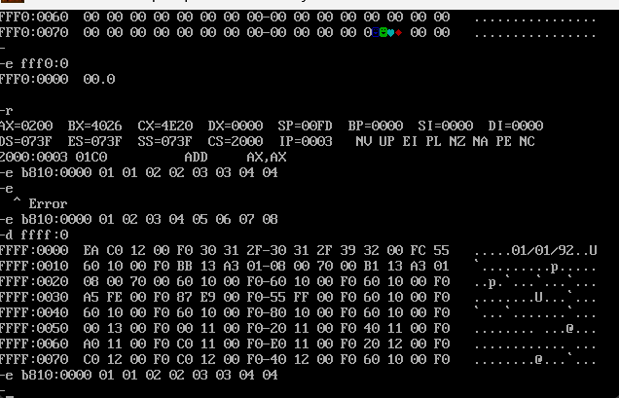
代码：
e B820:0 41 02 42 02 43 02
